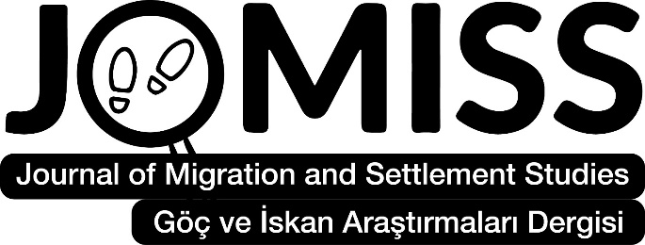
www.jomiss.com.tr
Das Journal of Migration and Settlement Studies (JOMISS) wurde 2023 gegründet. Es ist eine frei zugängliche, internationale Peer-Review-Zeitschrift. Im Rahmen der Migration und Ansiedlung werden zur Veröffentlichung in der Zeitschrift Arbeiten aus einer Vielzahl von Disziplinen akzeptiert, darunter Geschichte, Literatur, Geographie, Soziologie, Psychologie, Anthropologie, Archäologie, Internationale Beziehungen, Öffentliche Verwaltung, Erziehungswissenschaften, Recht, Musik, Theologie, Ökonomie, Folklore und Kunstgeschichte.
Die Zeitschrift wird zweimal jährlich im Juni und Dezember als ein Band erscheinen. Akzeptiert werden Artikeln auf Türkisch und Englisch. Für die Veröffentlichung wissenschaftlicher Artikel werden keine Gebühren erhoben. Eine Voraussetzung für die Veröffentlichung in der Zeitschrift ist die Einrichtung einer kostenlosen Mitgliedschaft auf unserer Webseite. Peer-Reviews werden über das System auf unserer Webseite durchgeführt. Über den Veröffentlichungsprozess der Artikel wird innerhalb von maximal zwei Monaten entschieden.
Artikel für die Juni-Ausgabe des Journal of Migration and Settlement Studies (JOMISS) können bis zum 15. Mai und für die Dezember-Ausgabe bis zum 15. November über das System hochgeladen werden.
Redaktionsausschuss der Zeitschrift
Prof. Dr. Brema Ely DICKO, Université des Lettres et des Sciences Humaines de Bamako, Mali
Prof. Dr. Emina Berbić KOLAR, J.J.Strossmayer in Osijek, Croatia
Prof. Dr. Qasım HACIYEV, Azerbaycan Milli İlimler Akademisi, Azerbaijan
Prof. Dr. Mahboob Hussain, University of the Punjab, Pakistan
Prof. Dr. Osman GÜMÜŞÇÜ, Çankırı Karatekin University, Türkiye
Prof. Dr. Redžep ŠKRİJELJ, Novi Pazar State University, Serbia
Prof. Dr. Sadhana MANİK, University of KwaZulu-Natal, South Africa
Prof. Dr. Üçler BULDUK, Ankara University, Türkiye
Assoc. Prof. Dr. Baha ÖZTUNÇ, Tokat Gaziosmanpaşa University, Türkiye
Dr. Aigul SADYKOVA, Pavlodar Pedagoji University A. Margulan, Kazakhistan
Dr. Marina ALEIXO, University of Minnesota, United States of America

Detaillierte Informationen über die Zeitschrift finden Sie auf der Webseite: www.jomiss.com.tr
Prof. Dr. Alpaslan DEMİR
Tokat Gaziosmanpasa Universität, Türkiye
Herausgeber des Journal of Migration and Settlement Studies

